温馨提示：
此题库为Word版，请按住Ctrl,滑动鼠标滚轴，调节合适的观
看比例，关闭Word文档返回原板块。
考点53 优选法与试验设计初步
填空题
（2011·湖南高考文科·T10）已知某试验范围为[10,90]，若用分数法进行4次优选试验，则第二次试点可以是______.
【思路点拨】本题考查优选法中的分数法，关键是要找好试点，本题以10个单位为一格进行分开，可以分为8段.
【精讲精析】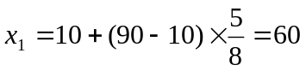或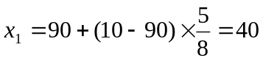，则.
【答案】40或60（只写出其中一个也正确）
关闭Word文档返回原板块。

